Мамонов Антон 2ИСиП-19-1

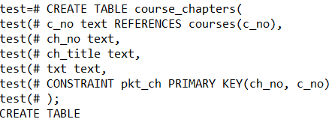Создадим новую таблицу для тестов

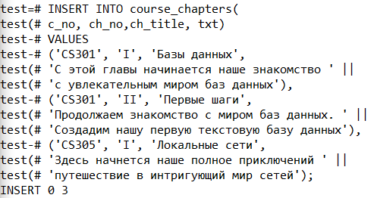Заполним данными

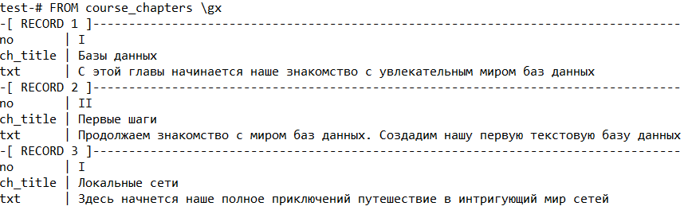Проверим данные

Like дал результат в 0 строк

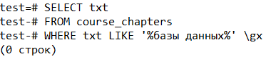

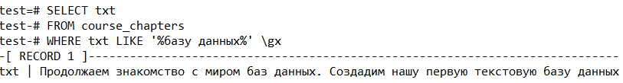Поменяем «базы данных» на «базу данных»

Добавим в таблицу новые столбцы

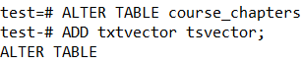



Делаем выборку

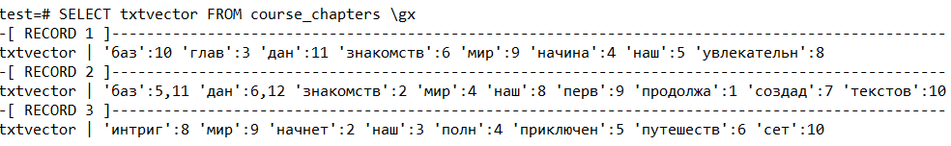

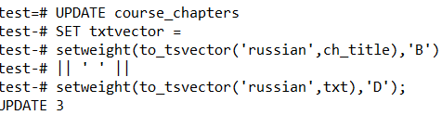Сделаем названия глав для более удобного поиска

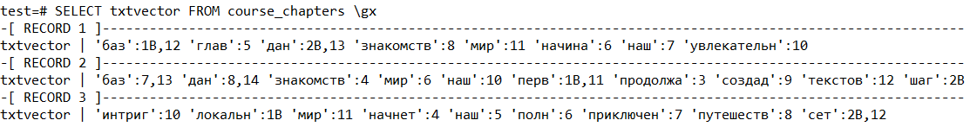Делаем выборку

Еще выборка

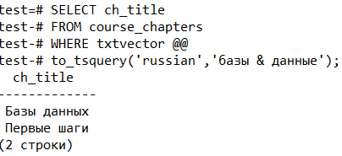

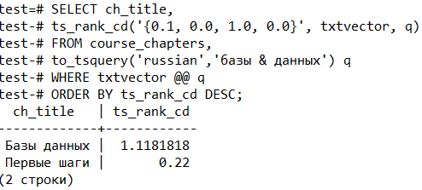И есче

